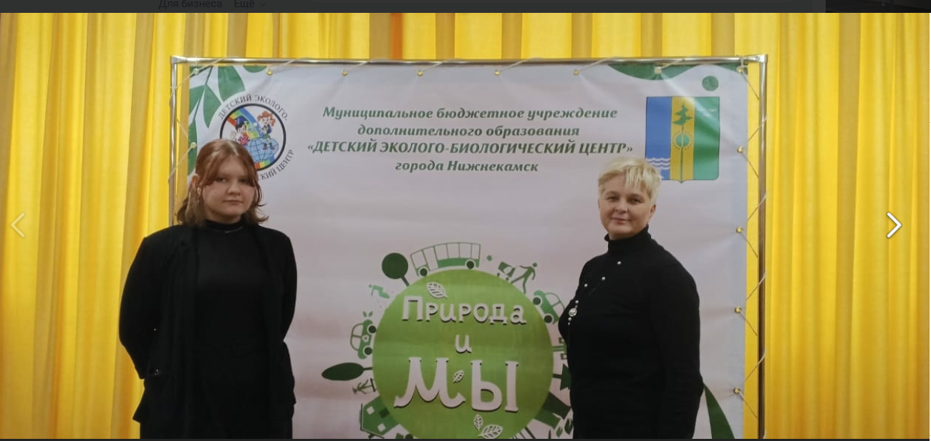

Ученица 7 класса Абайдуллина Элиза со своим руководителем, учителем биологии Барановой Натальей Ивановной, приняла участие в ежегодном республиканском фестивале «Природа и мы» по направлению научно-исследовательской конференции «Наукоград». Работа была удостоена 2 места. Элиза стала призером конференции.
Поздравляем призера фестиваля!
